/
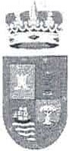
AYUNTAM IENTO DE BARLOVENTO SECRETAR IA
Provincia de Santa Cruz de Tenerife

Teléfono: 18.60.02
Fax:18.61.36
secrario@ayuncwnltncodtbartovento .org
Plaza de Rosario, 3
C.P. 38726

I •

Resolución 22/2.012

Decreto.- Doña Ana Vanessa Rodríguez Concepción, Alcaldesa -Presidenta del Ayuntamiento de Barlovento, en el día de la fecha, HE RESUELTO:
Vista la instancia con registro de entrada nº 170; de fecha 31 de enero del 2.012, de D. José Díaz Díaz, con D.N.I. nº ***04.12**, personal laboral fijo de este Ayuntamiento, con la categoría a Albañil - Oficial de 1ª; solicitando la declaración de compatibilidad para el ejercicio de su profesión corno actividad privada.
Visto el informe favorable de Secretaría.
En base a mis facultades legales; acuerdo reconocer la compatibilidad de su 'trabajo al servicio de esta corporación municipal, con la actividad privada de albañil; siempre que se r.ealice fuera de su horario laboral.
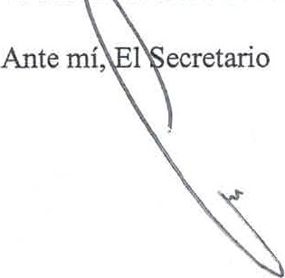
Lo ordena y firma la Sra. Alcaldesa, en Barlovento, a uno febrero del dos mil
doce.

La Alcaldesa



